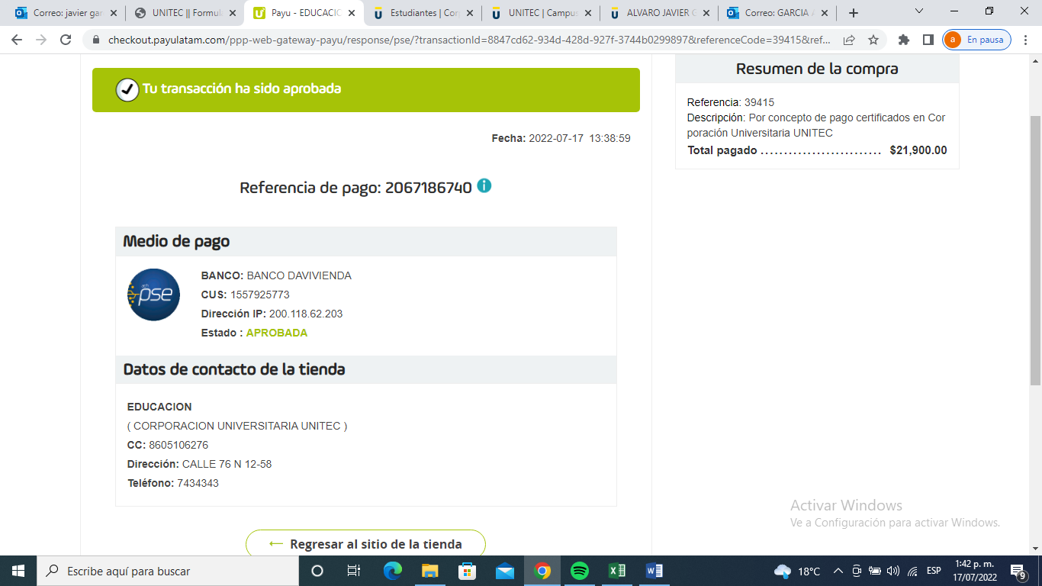
Comprobante pago para Diana Carolina Garcia Aldana

